1. Установить docker для Windows <https://store.docker.com/editions/community/docker-ce-desktop-windows>
2. Сконфигурировать под Linux «Switch to Linux containers...»
3. Нужно было также в docker замапить диск

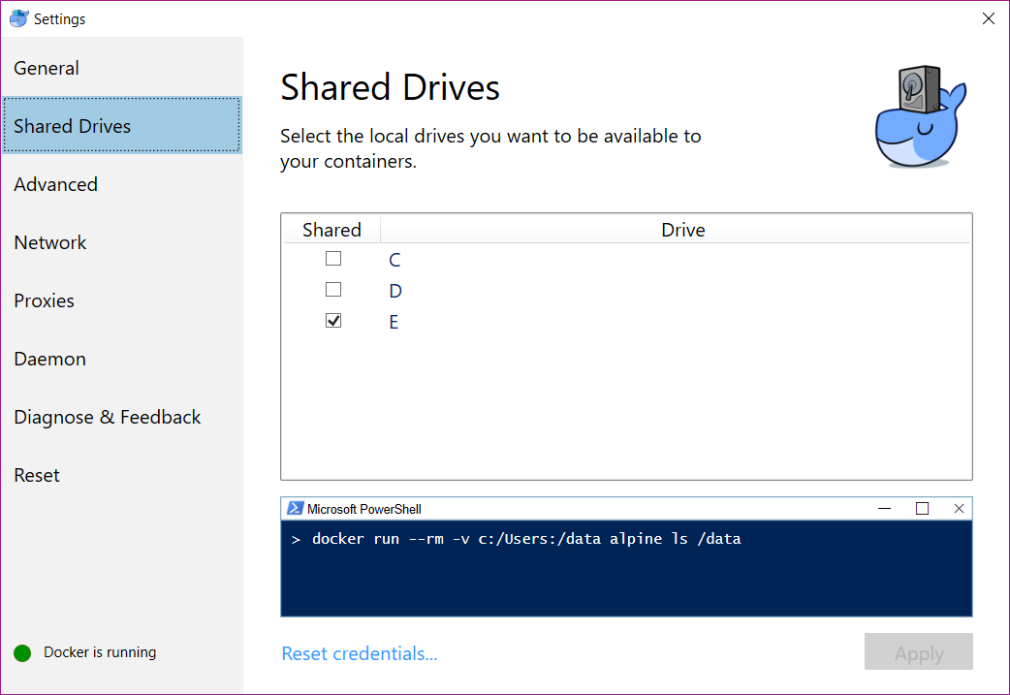

1. git clone <https://github.com/michzimny/learninglocker2-docker.git>
2. Открыть PowerShell в корне проекта от администратора и запустить как описано в readme

Для меня сработало так:

1. Удалить из файла docker-compose

volumes:

- "${DATA_LOCATION}/mongo:/data/db"

1. Если упадет на мапинге портов, то в docker-compose заменить последнюю строчку на:

ports:

- "443:443"

- "8123:80"

1. Выполнить ./build-dev.sh
2. Выполнить docker-compose up
3. На все диалоги(если будут) согласиться
4. В отдельном PowerShell создаем админа командой:

docker-compose exec api node cli/dist/server createSiteAdmin [email] [organisation] [password]

1. docker-compose up -d
2. Заходить по урлу localhost:8123/
3. По поводу корректной работы mongo (в ее настройках особо не разбиралась) есть сомнения
4. После установки необходимо войти в систему под созданным пользователем
5. Внутри системы создать lrs хранилище, пользователя (данные о нем следует указать в config.js file), также следует сконфигурировать другие параметры.